Acta 002-2026
III SEMANA DE DASARROLLO INSTITUCIONAL 2026

Lugar y fecha | Sede principal CER La Mesa  28 de febrero de 2026 | Hora | 2:00pm
Asistentes y Agenda

Asistentes

- JORGE ALBERTO MORA PEÑA Docente sede Santa Anita
- PEREZ JAIMES INGRID YOLIMA Docente sede Santa María
- ERSON HERLEY RAMIREZ SOCHA Docente sede El Encanto
- YADRY YURLEY ROJAS BARAJAS Docente Sede Principal
- ORTIZ VILLAMIZAR OLGA MIREYA Docente Sede Principal
- BRHANDON JAIR RUIZ SOTO Docente Sede Alto Herrera
- RAMIREZ ZORAYDA Docente Sede Principal
- TORRES LEAL LUZ MARINA Docente Sede El diamante
- PEDROZO OSPINO YAIR OSMAN Docente Sede Miralindo
- CHACON SOLANO MERY Docente Sede Rionegro
- DELGADO PABUENCE LUIS CARLOS Docente Sede Murillo
- CONTRERAS DUARTE MAIRA YANETH Docente Limoncito
- DIAZ PACHECO KARINA YOVANA Docente PTA FI.30
- PEREZ JAIMES XIMENA ALEXANDRA Docente Sede San Antonio
- RAMIRO MORENO VILLAMIZAR director (IE) CER La Mesa

Agenda
- Saludo y oración
- ORDEN DEL DÍA
- Verificación del quórum
- Bienvenida y contextualización. Señor Rector Ramiro Moreno Villamizar
- Socialización y actualización formato de Remisión a orientación escolar.
- Socialización y actualización formato de Comités CER LA MESA 2026.
- Actualización del anexo 3. Plan de estudios CER LA MESA 2026.
- Actualización del anexo 1. Reporte de planta 2026.
- Compromisos

Desarrollo de la reunión y compromisos
- La profesora Mayra Yaneth Duarte dirigió el saludo y la oración.

- DESARROLLO DE LA REUNIÓN

1. Verificación del quórum
Se verifica la asistencia de la comunidad, constatando que hay quórum para dar inicio a la reunión.

1. Organización del formato de comités del CER La Mesa 2026
Durante la reunión se analizó la necesidad de organizar y unificar el formato que se utilizará para el registro y funcionamiento de los diferentes comités del CER La Mesa para el año 2026.
Los docentes revisaron la estructura del formato, definiendo los apartados necesarios como: nombre del comité, responsables, objetivos, actividades programadas, cronograma y evidencias.
Se acordó que este formato permitirá llevar un seguimiento claro de las acciones de cada comité y facilitará el registro de las actividades realizadas durante el año escolar.

2. Socialización del formato de remisión a orientación
Se realizó la socialización del formato de remisión a orientación que será utilizado para canalizar los casos que requieran acompañamiento institucional o apoyo externo.
Durante este espacio se explicó la estructura del documento, los datos que deben diligenciarse y el procedimiento para realizar las remisiones de manera adecuada.
Los docentes manifestaron la importancia de utilizar correctamente el formato para garantizar el seguimiento oportuno de los estudiantes y la articulación con las instancias correspondientes.

3. Actualización del Anexo 3 – Plan de Estudios 2026
Se revisó el Anexo 3 correspondiente al Plan de Estudios para el año 2026.
En este punto se analizaron los ajustes necesarios en relación con la distribución de áreas, asignaturas, intensidad horaria y organización curricular.
Los docentes participaron en la revisión y realizaron algunas sugerencias con el fin de fortalecer la planeación académica y asegurar que el plan de estudios responda a los lineamientos institucionales y educativos vigentes.

4. Actualización del Anexo 1 – Reporte de Planta 2026
Se abordó la actualización del Anexo 1 relacionado con el reporte de planta docente para el año 2026.
Durante este punto se verificó la información correspondiente a los docentes, áreas asignadas, carga académica y demás datos requeridos para el registro institucional.

Se acordó mantener actualizada esta información para facilitar los procesos administrativos y de organización académica del establecimiento educativo.

Conclusiones y compromisos:
- Implementar los formatos revisados y socializados durante la reunión.
- Continuar con la actualización de los anexos institucionales correspondientes al año 2026.
- Garantizar el adecuado diligenciamiento de los formatos para mejorar la organización y seguimiento de los procesos institucionales.

6. Cierre

No siendo otro el motivo de la reunión, se da por finalizada a las 5:00 pm, agradeciendo la asistencia y participación de los padres de familia.

En constancia firman los docentes, director y el tutor PTA FI 3.0

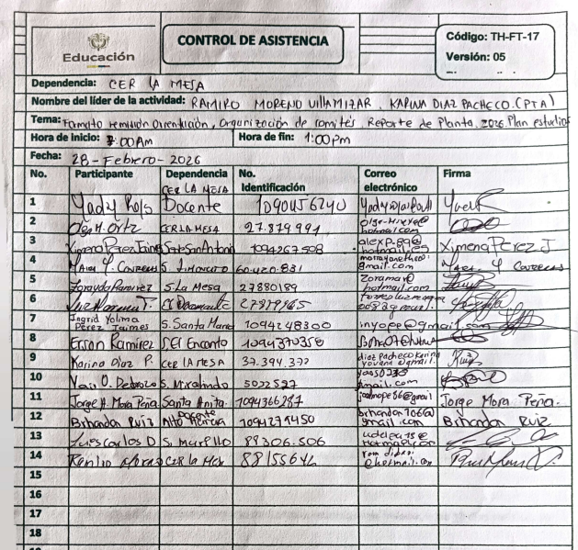

EVIDENCIAS FOTOGRÁFICAS
